ER G2产品vlan功能的配置（交换机可管理）
  - 组网需求：
ER G2路由器下挂交换机，该交换机支持划分vlan，ER G2路由器一个LAN口可以设置为通过多个VLAN，路由器和交换机对接端口设置为Trunk口。建议先将电脑直接连接在路由器的LAN口上进行设置，设置好后再连接交换机测试。
  - 组网图：
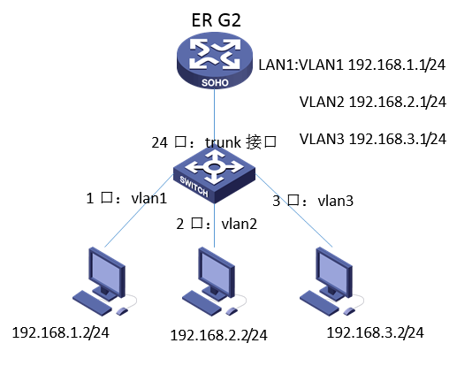
ER G2路由器使用一个接口设置为trunk口，该接口允许三个网段（192.168.1.0~ 192.168.3.0网段）通过，IP地址如上图所示，下连一个可管理二层交换机，交换机下接入的计算机可以设置为不同网段的（可以手动设置ip，也可以使用DHCP自动获取），交换机与路由器互联的接口设置为trunk口，允许多个vlan通过，并把接入交换机的接口划分到相应vlan中。
  - 配置步骤：
- 在路由器上新建vlan并设置每个vlan对应的网关
页面引导：接口管理——vlan设置——vlan设置
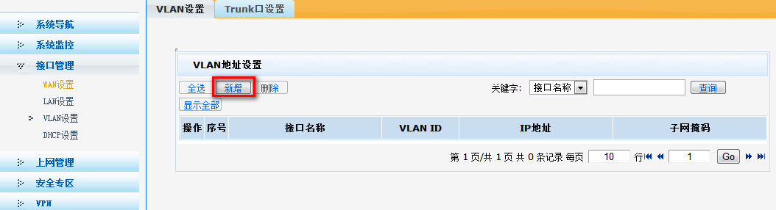
单击“新增”按钮，输入vlan id即vlan的编号（2~4094任意一个数字）、IP地址即本网段的网关、子网掩码，填写完成后单击“增加”按钮确认。。
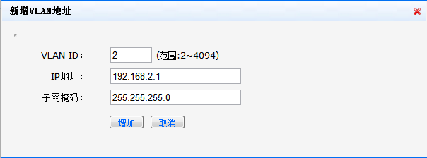
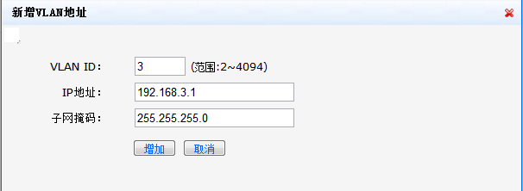
- 将LAN1口设置为trunk口允许多个vlan通过
页面引导：接口管理——vlan设置——trunk口设置
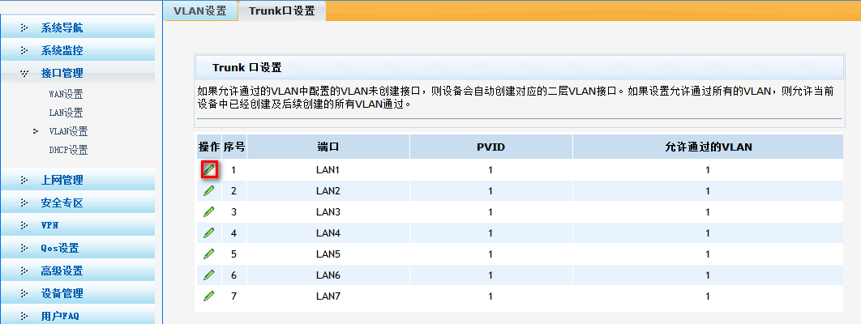
单击LAN1口左侧的编辑按钮或者双击这一行进行修改，该接口的pvid仍为1，允许通过的vlan设置为1，2，3或者所有vlan，单击“修改”按钮确认trunk口的修改。
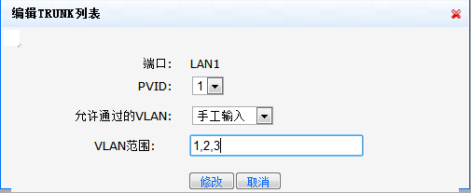
配置完成后，显示为如下
- 配置DHCP自动分配地址（如内网手动设置静态ip则不需要配置）
页面引导：接口管理——DHCP设置
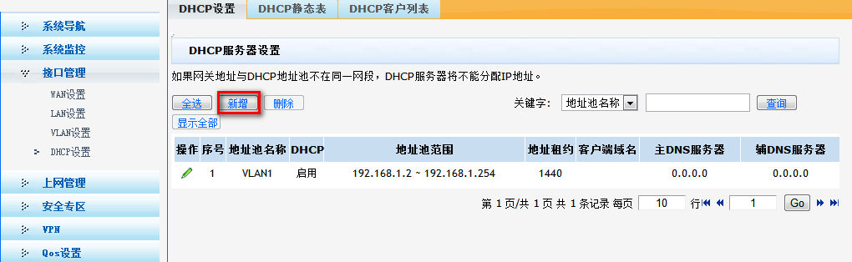
单击“新增”按钮，选择需要自动分配地址的vlan，并勾选“启动DHCP服务器”，填写要分配的地址段，地址租约默认为1440分钟即24小时可以不用修改，DNS服务器地址可以不用填写，也可以填写运营商提供的公网DNS服务器地址或内网自定义的服务器地址。
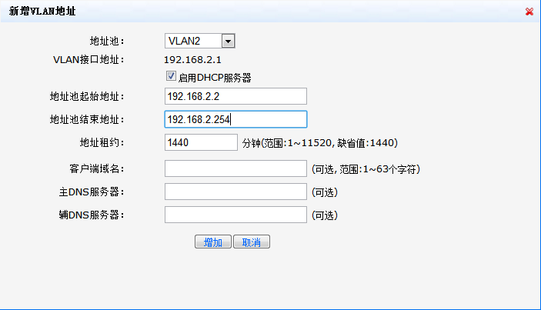
Vlan3相似设置，设置完成后，如下图所示：
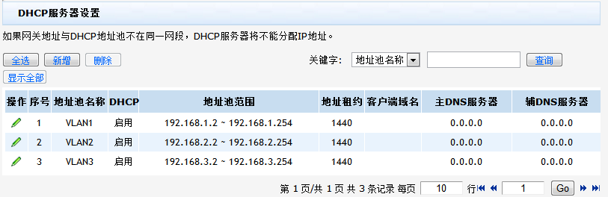
- 可管理交换机需要的配置
交换机与路由器相连的24口需要配置为trunk接口，pvid为1，允许通过的vlan为vlan1~vlan3，并且交换机需要把相应的接口划分到vlan中去，如拓扑图中所示：接口1划分到vlan1中，接口2划分到vlan2中，接口3划分到vlan3中。交换机具体操作方式根据厂商的不通可能有区别，如配置方法上遇到问题，建议咨询对应厂商工程师寻求技术支持。
  - 配置关键点：
Vlan1可以不用创建，默认设备中所有的LAN口都在vlan1中，vlan1的DHCP地址池也不需要创建，默认地址池为192.168.1.2-192.168.1.254。
设置的电脑所连的LAN口如果配置改变则可能断开连接造成无法登录，所以建议使用不需要修改配置的LAN口进行连接，或者更改完LAN口配置后，将电脑配置为同网段的地址后再重新登录。

